错误类型：1个已经中断的操作
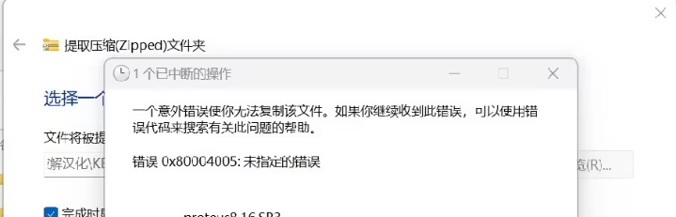

windows 11系统自带的解压软件不支持加密文件解压，安装第三方解压软件，推荐360压缩包。安装包下载链接：https://yasuo.360.cn/
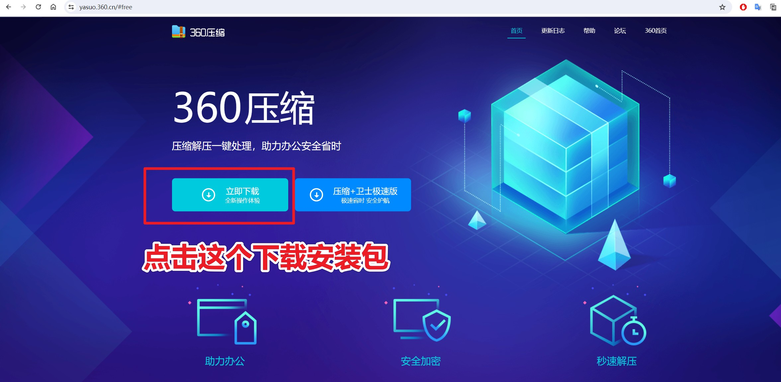

下载完成后双击360zip_setup.exe安装解压软件即可。

